Samtec lancia lo strumento SIBORG per velocizzare i progetti delle zone di transizione dei componenti
Disponibile gratuitamente per i clienti Samtec ai sensi di un accordo di riservatezza, SIBORG (Signal Integrity Breakout Region Guru) funziona con Ansys HFSS 3D Layout per generare, visualizzare, ottimizzare e sviluppare regioni di transizione (BOR) di componenti e package di circuiti stampati.
[New Albany, IN]-- Samtec, Inc., leader nel settore dei connettori, ha ampliato la sua gamma di offerte Sudden Service® con SIBORGTM, uno strumento gratuito progettato per dare ai clienti Samtec l’opportunità di ottimizzare le zone di transizione dei loro componenti. Inizialmente pensato per l’uso nelle fasi di collaborazione durante la progettazione con esperti Samtec Signal Integrity Group (SIG), lo strumento è utilizzabile anche indipendentemente per analizzare rapidamente diverse variazioni progettuali nella regione di transizione (BOR, breakout region) di un connettore che influiscono sull’integrità del segnale.
“Al momento di ottimizzare i fori di via e le zone di transizione quando si progettano circuiti stampati ad alta velocità è essenziale tenere presente sia la teoria che la pratica della propagazione guidata dell’energia elettromagnetica”, spiega Scott McMorrow, Chief Technologist presso Samtec, che ha sviluppato SIBORG. “Uno strumento automatizzato, come SIBORG, consente ai progettisti di apportare lievi modifiche al numero di strati, alla geometria e alle caratteristiche della linea di trasmissione per osservarne gli effetti sulle prestazioni senza eseguire lunghi e complessi calcoli. E standardizzando le variabili utilizzate SIBORG rende possibile una collaborazione più efficiente fra le équipe di progettazione”.
Le variabili che possono essere regolate dallo strumento SIBORG sono: costanti dielettriche, come Dk; variabili di fabbricazione del circuito stampato, come il diametro di backdrilling; variabili della geometria delle piazzole BGA, come il passo da centro a centro fra le sfere dei segnali; variabili della geometria dei fori di via, come il diametro delle piazzole dei fori di via di massa; dimensioni degli antipad, come un antipad in un piano sotto una traccia; variabili della geometria delle tracce, come la larghezza di una traccia; variabili della geometria della zona di transizione, come il passo da centro a centro tra fori di via dei segnali; e variabili relative alla generazione dell’array BOR, come il vettore di direzione della transizione. Lo strumento Samtec SIBORG per Ansys HFSS attualmente supporta oltre 70 variabili in nove categorie.
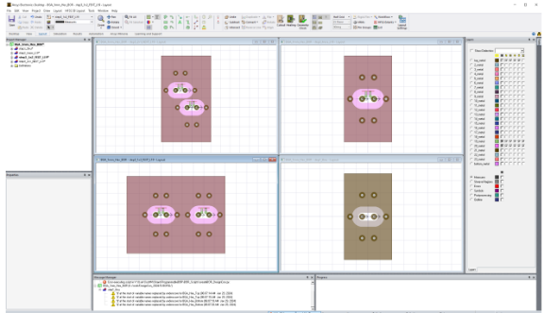
Lo strumento SIBORG presenta intuitivi menu a discesa per specificare i parametri di progettazione e genera immagini che consentono agli ingegneri di impostare, visualizzare e analizzare rapidamente gli effetti delle modifiche apportate alle variabili. La figura mostra una schermata ottenuta con il rendering di un progetto eseguito con tecnica ViP (via-in-pad). Lo strumento SIBORG può utilizzate tutte le funzionalità di Ansys HFSS 3D Layout, comprese la generazione di grafici e l’ottimizzazione.
Una volta ottimizzato il progetto in SIBORG, è possibile trasferire i risultati e i parametri S ad altri strumenti per la simulazione completa dei canali. In alternativa, il progettista può esportare il progetto finale in un modulo completo di BOR del circuito stampato e modelli tridimensionali del connettore/package.
Presentato durante una sessione di esercitazione al DesignCon 2024, lo strumento di modellazione SIBORG (Signal Integrity Break Out Region Guru) per Ansys HFSS può essere richiesto sul sito web Samtec www.samtec.com/hfss. Ulteriori informazioni su SIBORG sono reperibili nelle slide dell’esercitazione. Per assistenza alla progettazione è possibile raggiungere direttamente gli esperti Samtec SIG a sig@samtec.com.
Profilo di Samtec
Fondata nel 1976, Samtec è una multinazionale a proprietà privata che produce una vasta gamma di soluzioni di interconnessione elettroniche – da scheda a scheda ad alta velocità, cavi per frequenze elevate, dispositivi ottici da pannello e mid-board, componenti e cavi RF di precisione, per impilamento flessibile, ultracompatti ed estremamente robusti.I centri tecnologici Samtec sviluppano tecnologie, strategie e prodotti al fine di ottimizzare sia le prestazioni che il costo dei sistemi – dalla semplice piastrina a un’interfaccia distante 100 metri – e tutti i punti di interconnessione intermedi. Visitare www.samtec.com per maggiori informazioni.

